ОТЧЕТ
об итогах реализации инициативного проекта по отрасли «физическая культура и спорт», получившего финансирование в 2023 году по итогам областного конкурсного отбора

1. Наименование поселения, муниципального района или городского
округа, на территории которого реализовывался инициативный проект:
город Ростов-на-Дону.
2. Наименование инициативного проекта: «Приобретение и установка спортивного комплекса для занятий воркаутом, рукохода трехуровневого, ограждения с сеткой на спортивное поле, быстровозводимого павильона (для хранения и ремонта инвентаря), стоек для прыжков в высоту с шестом (комплект) на стадион «Арсенал» по адресу: город Ростов-на-Дону, ул. 2-ая Краснодарская, 145/6».
3. Даты начала и окончания реализации инициативного проекта: с 01.02.2023
по октябрь 2023.
4. Общая стоимость реализации проекта по итогам заключенных контрактов составила: 2 084,92 тыс. руб., в том числе 1350,95 тыс. рублей средств областного бюджета и 733,97 тыс. рублей средств местного бюджета (с учетом инициативных платежей в размере 150,0 тыс. рублей).
5. Информация об итогах реализации инициативного проекта: инициативный проект реализован, спортивное оборудование поставлено и установлено. Оплата произведена в полном объеме.

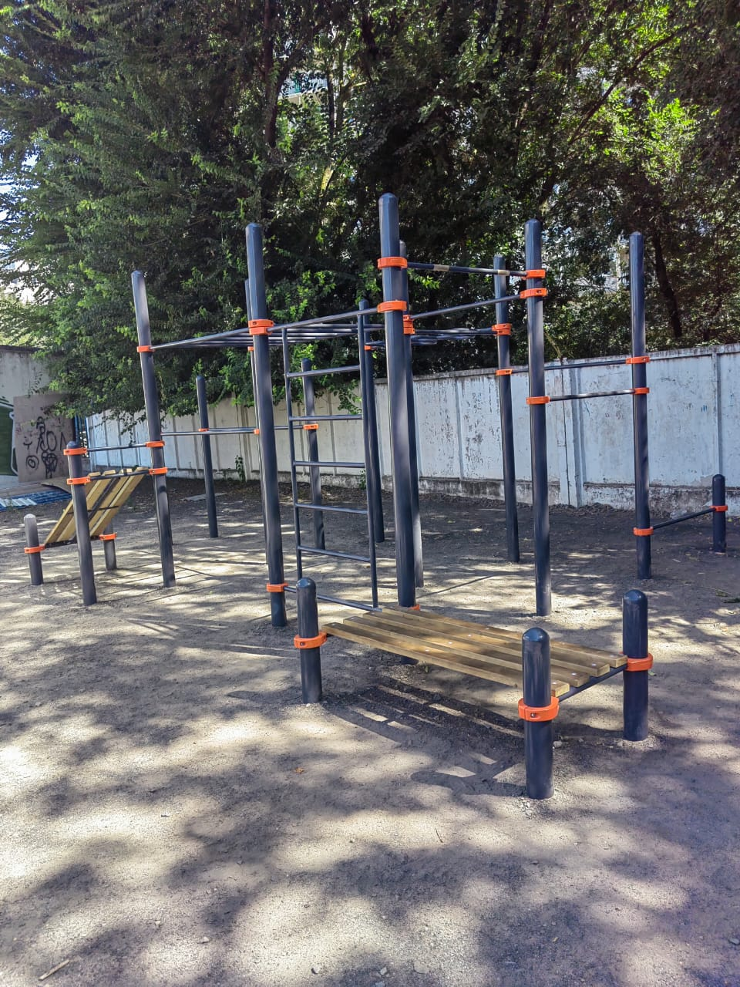

Спортивный комплекс для занятий воркаутом

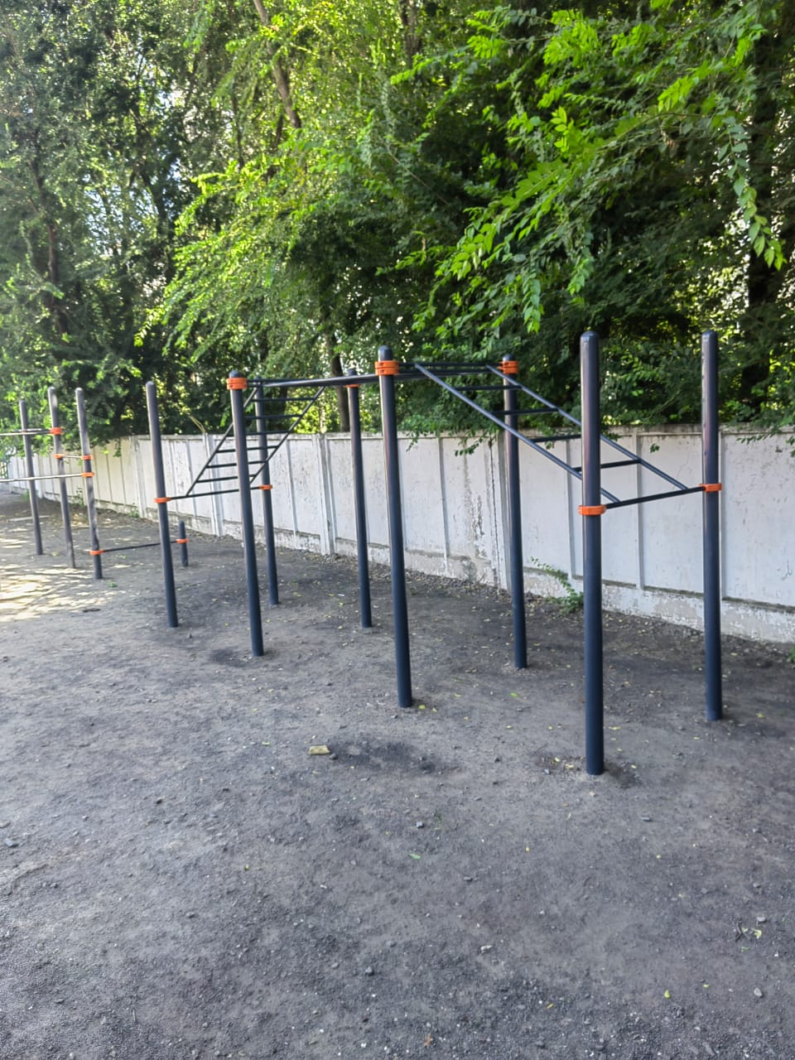

Рукоход трехуровневый

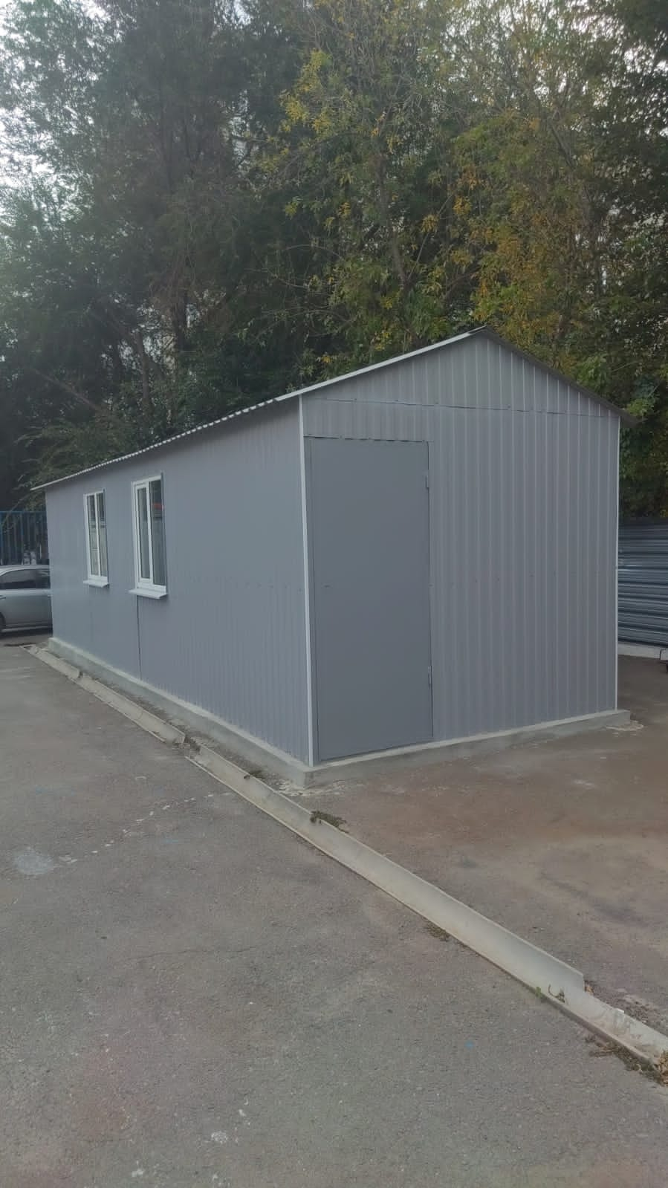

Быстровозводимый павильона (для хранения и ремонта инвентаря)

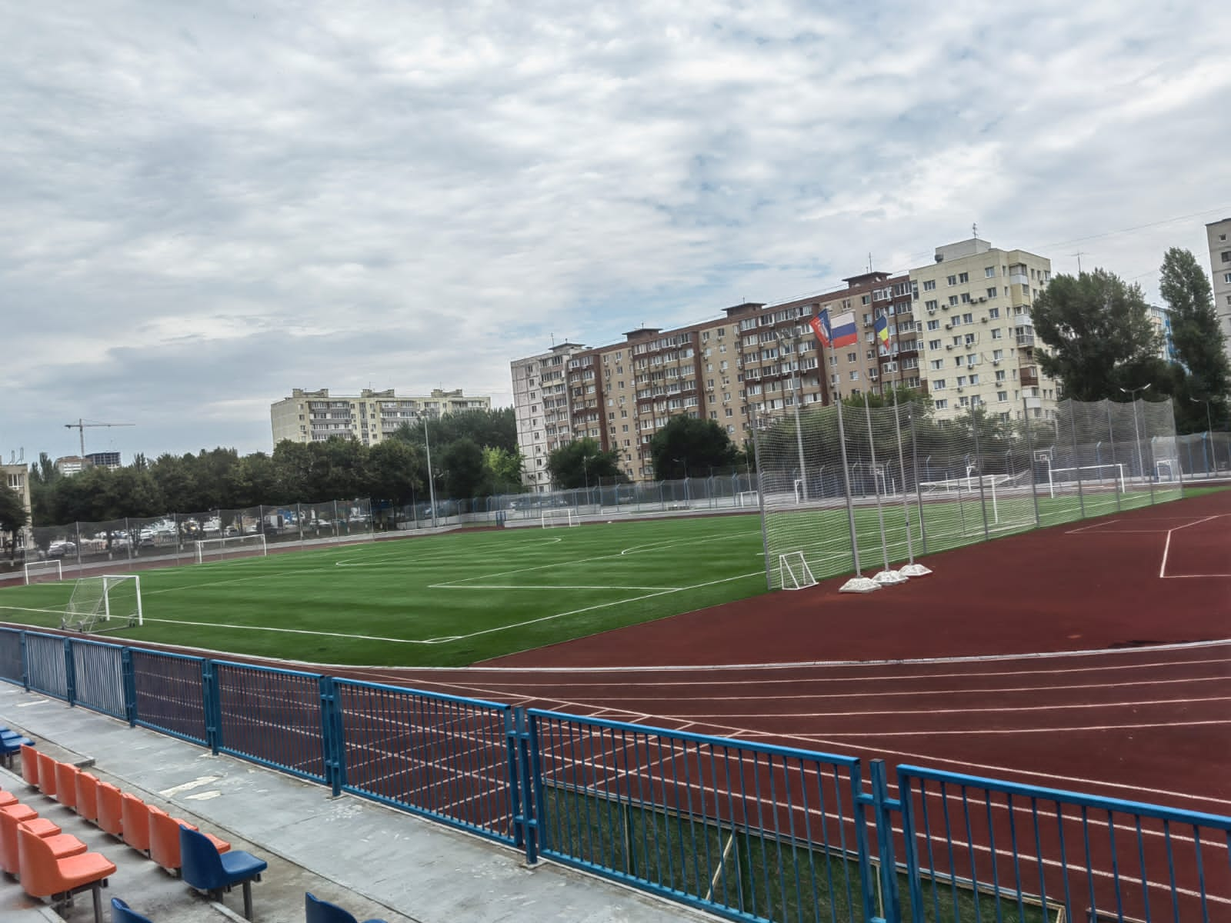

Ограждение с сеткой на спортивное поле, стойки для прыжков в высоту с шестом (комплект)

спортивный комплекс для занятий воркаутом
рукоход треуровневый

